**TUGAS 9**

**MATA KULIAH ALGORITMA DAN DASAR PEMROGRAMAN SEMESTER GENAPTAHUN AKADEMIK 2023-2024**



**Oleh:**

**AHMAD REZA ASARI**

**4123019**

**PROGRAM STRATA-1 JURUSAN SISTEM INFORMASI**

**UNIVERSITAS PESANTREN TINGGI DARUL 'ULUM JOMBANG**

**Polimorfisme(BAB 9)**

Nama :Ahmad Reza Asari

NIM :4123019

Kelas :A

1.Class Pegawai

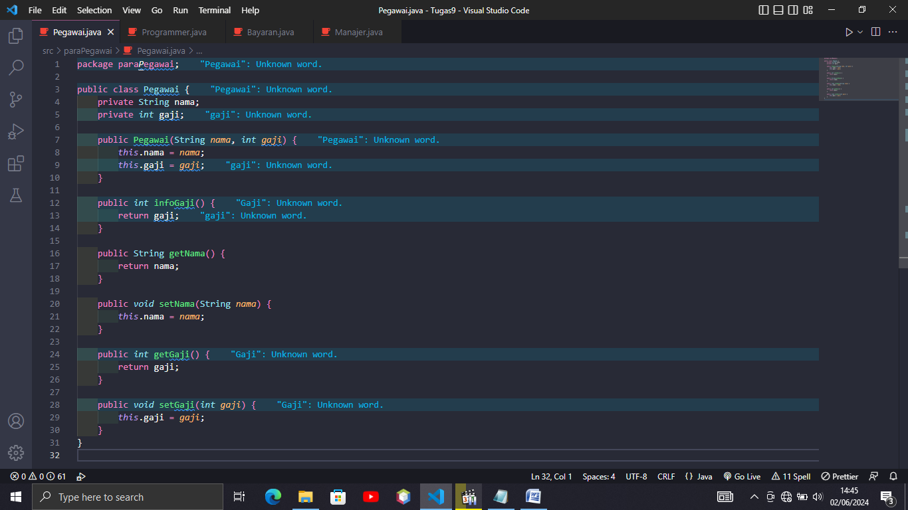

Kelas ini merupakan kelas dasar yang mendefinisikan karakteristik umum dari semua pegawai, seperti nama dan gaji. Kelas ini memiliki metode `infoGaji()` yang digunakan untuk mendapatkan informasi gaji pegawai. Kelas ini bersifat abstrak, artinya tidak dapat dibuat objek secara langsung.

2.Class Manajer

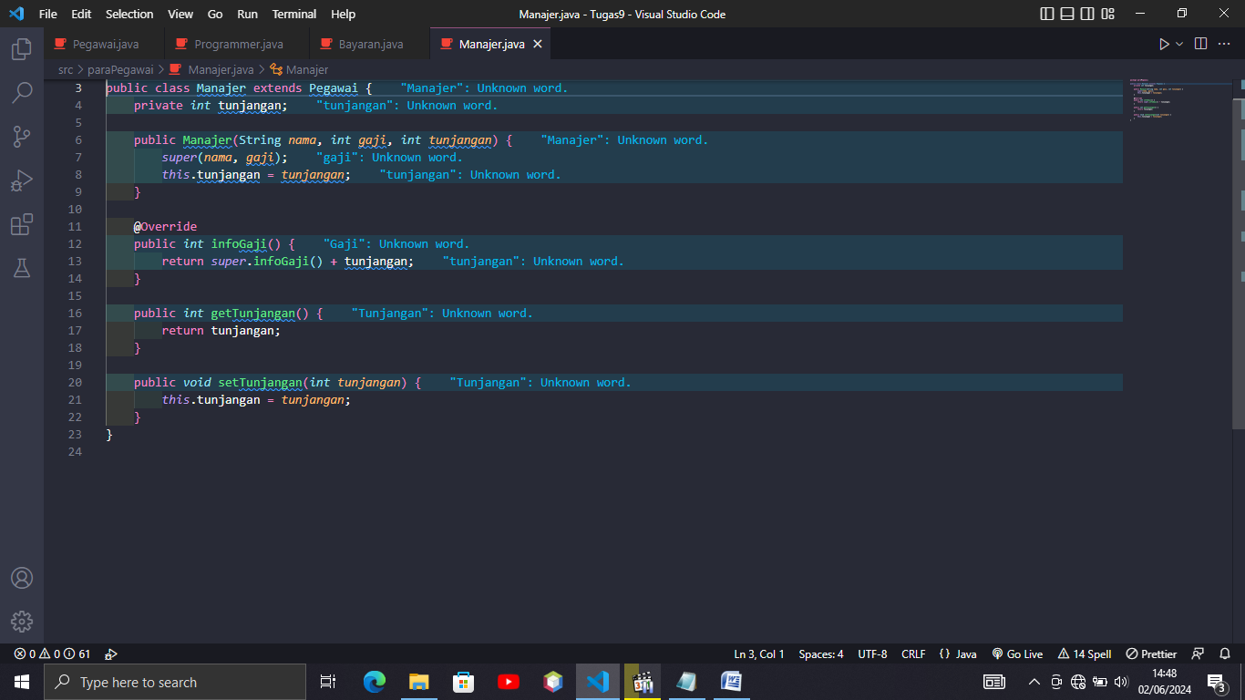

Kelas ini merupakan turunan dari kelas `Pegawai` yang khusus untuk menampung informasi dan perilaku manajer. Selain memiliki atribut `nama` dan `gaji` seperti kelas `Pegawai`, kelas `Manajer` juga memiliki atribut `tunjangan` yang menampung informasi tunjangan yang diterima manajer. Kelas ini memiliki metode `infoGaji()` yang diubah (override) untuk menghitung gaji manajer dengan menambahkan tunjangannya.

3.Class Programmer

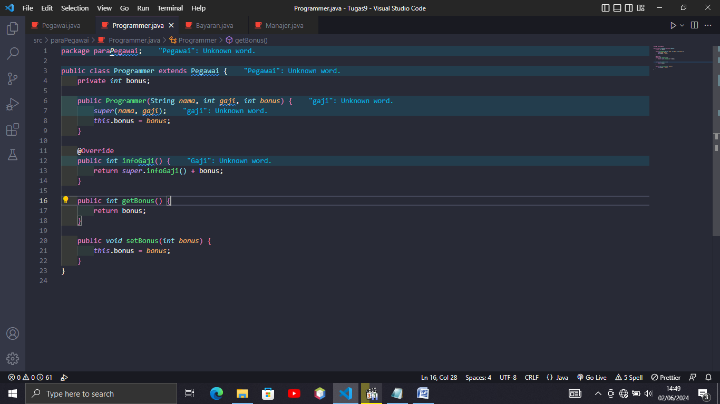

Kelas ini merupakan turunan dari kelas `Pegawai` yang khusus untuk menampung informasi dan perilaku programmer. Selain memiliki atribut `nama` dan `gaji` seperti kelas `Pegawai`, kelas `Programmer` juga memiliki atribut `bonus` yang menampung informasi bonus yang diterima programmer. Kelas ini memiliki metode `infoGaji()` yang diubah (override) untuk menghitung gaji programmer dengan menambahkan bonusnya.

4.Class Bayaran

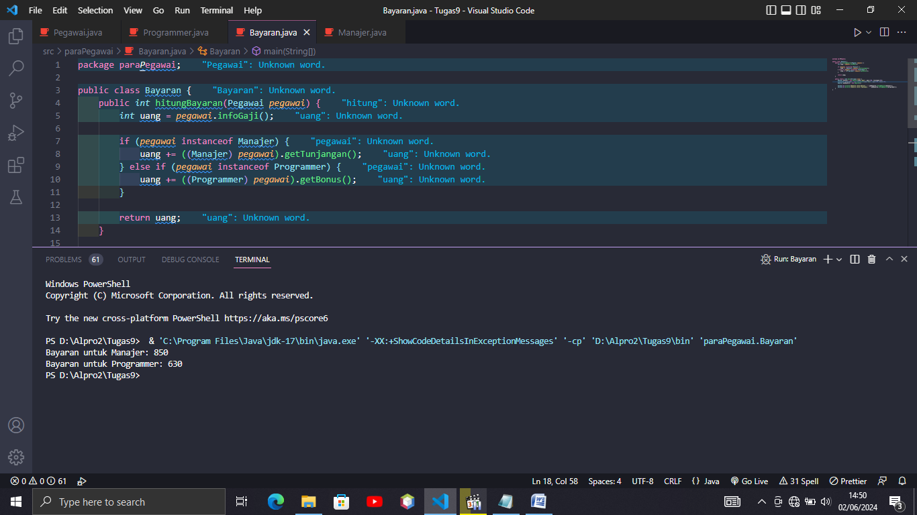

Kelas ini memiliki fungsi utama untuk menghitung total gaji pegawai. Kelas ini menggunakan metode `hitungBayaran()` yang menerapkan konsep polimorfisme untuk memeriksa tipe pegawai dan menghitung gajinya sesuai dengan tipenya. Metode ini memanfaatkan metode `infoGaji()` dari kelas `Pegawai`, `Manajer`, dan `Programmer` untuk mendapatkan informasi gaji yang benar.Dan output yang dihasilkan sesuai dengan perintah.

POLIMORFISME

Konsep polimorfisme diterapkan dalam kode di atas dengan menggunakan metode infoGaji() yang di override di kelas Manajer dan Programmer. Metode hitungBayaran() menggunakan operator instanceof untuk memeriksa tipe pegawai dan memanggil metode infoGaji() yang sesuai dengan tipenya. Hal ini memungkinkan program untuk menghitung gaji pegawai dengan cara yang berbeda tergantung pada tipenya.